Владимирова Анна Владимировна, дата защиты 29.11.2016г.

Тема диссертации: «Цитоморфологическая диагностика рака молочной железы с использованием современных методов цитологического исследования (денситоморфометрия, иммуноцитохимия» по специальности - 14.01.12 – онкология

При проведении тайного голосования диссертационный совет в количестве 22 человек, все доктора наук по специальности 14.01.12 – онкология, участвовавших в заседании из 28 человека, входящих в состав совета, проголосовали:

за – 22, против - нет, недействительных бюллетеней – нет

.

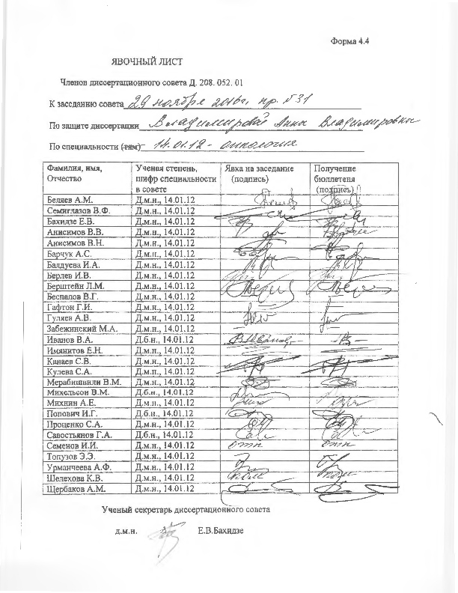

ЗАКЛЮЧЕНИЕ ДИССЕРТАЦИОННОГО СОВЕТА Д 208.052.01 НА БАЗЕ ФЕДЕРАЛЬНОГО ГОСУДАРСТВЕННОГО БЮДЖЕТНОГО УЧРЕЖДЕНИЯ «НАУЧНО-ИССЛЕДОВАТЕЛЬСКИЙ ИНСТИТУТ ОНКОЛОГИИ ИМЕНИ Н. Н. ПЕТРОВА» МИНИСТЕРСТВА ЗДРАВООХРАНЕНИЯ РФ ПО ДИССЕРТАЦИИ НА СОИСКАНИЕ УЧЕНОЙ СТЕПЕНИ КАНДИДАТА МЕДИЦИНСКИХ НАУК ВЛАДИМИРОВОЙ АННЫ ВЛАДИМИРОВНЫ

Аттестационное дело №______
Решение диссертационного совета от 29.11.2016 г. № 31
О присуждении Владимировой Анне Владимировне, гражданке РФ, ученой степени кандидата медицинских наук.
Диссертация «Цитоморфологическая диагностика рака молочной железы с использованием современных методов цитологического исследования (денситоморфометрия, иммуноцитохимия)», представленная на соискание ученой степени кандидата медицинских наук по специальности: 14.01.12 – онкология, принята к защите 13.09.2016, протокол № 20 диссертационным советом Д 208.052.01 на базе федерального государственного бюджетного учреждения «Научно-исследовательский институт онкологии им. Н.Н. Петрова» Министерства Здравоохранения Российской Федерации (197758, Санкт-Петербург, Песочный, ул. Ленинградская, д. 68. Приказ № 105/нк от 11.04.2012 г.)
Соискатель Владимирова Анна Владимировна, дата рождения 26.04.1986 г., в 2010 году окончила ГОУВПО «Санкт-Петербургский государственный медицинский университет им. акад. И.П. Павлова» Минздрава России по специальности «Лечебное дело». В 2011 г. окончила интернатуру по специальности «Клиническая лабораторная диагностика» на кафедре клинической лабораторной диагностики с курсом молекулярной медицины «Санкт-Петербургского государственного медицинского университета им. акад. И.П. Павлова» Минздрава России, в 2013 году окончила клиническую ординатуру в ФГБУ «НИИ онкологии им. Н. Н. Петрова» Минздрава России» по специальности «Онкология». С 2013 г. аспирант в ФГБУ «НИИ онкологии им. Н. Н. Петрова» Минздрава России по специальности «Онкология». Удостоверение о сдаче кандидатских экзаменов выдано в 2016 г. в ФГБУ «НИИ онкологии им. Н.Н. Петрова» Минздрава России.
Диссертация выполнена на базе ФГБУ «НИИ онкологии им. Н. Н. Петрова» Минздрава России, в научной лаборатории морфологии опухолей.
Научный руководитель:
- доктор медицинских наук, профессор Новик Виктор Иванович, ФГБУ «НИИ онкологии им. Н. Н. Петрова» Минздрава России, ведущий научный сотрудник научной лаборатории морфологии опухолей;
Официальные оппоненты:
- Доктор медицинских наук, профессор Волченко Надежда Николаевна, заведующая отделом онкоморфологии Московского научно-исследовательского онкологического института имени П.А. Герцена, филиал ФГБУ «Национальный Медицинский исследовательский радиологический центр» Минздрава России
- Доктор медицинских наук, профессор Нейштадт Эдуард Львович, врач-патологоанатом Санкт-Петербургского Государственного бюджетного учреждения здравоохранения «Городское патологоанатомическое бюро»
Официальные оппоненты дали положительные отзывы на диссертацию.
Ведущая организация - Федеральное государственное бюджетное учреждение «Российский научный центр радиологии и хирургических технологий» Министерства здравоохранения Российской Федерации, в своем положительном заключении, подписанном и.о. руководителя отдела патологической анатомии, доктором медицинских наук Г.А. Раскиным, указала, что по совокупности критериев работа полностью соответствует п. 9 Положения о порядке присуждения ученых степеней, утвержденного Постановлением Правительства РФ № 842 от 24.09.2013 (с изменениями от 21.04.2016г., №335), предъявляемым к диссертациям на соискание ученой степени кандидата медицинских наук, а соискатель заслуживает присуждения искомой степени по специальности: 14.01.12 – онкология.
Выбор официальных оппонентов обусловлен тем, что они являются ведущими специалистами по теме представленной диссертации и дали свое согласие на оппонирование, а ведущей организации – тем, что она является ведущей научной организацией в области онкологии. По теме диссертации опубликовано 10 печатных работ, из них 3 в журналах, рекомендованных ВАК.
Основные работы:
- Владимирова А.В., Новик В.И., Красильникова Л.А. и др. Оценка эффективности цитологической диагностики новообразований молочной железы // Вопросы онкологии. – Т. 61. – № 4. – с. 614 – 618. Авторский вклад 80%.
Автором представлен анализ результатов цитологической диагностики новообразований молочной железы у 3415 пациентов, на основании которых подсчитаны основные показатели эффективности цитологического метода в диагностике опухолей этой локализации.
- Новик В.И., Владимирова А.В. Морфо-денситометрические исследования ядер клеток при атипической гиперплазии и начальном раке молочной железы // Вопросы онкологии. – 2016. – Т. 62. – № 2. – с. 310 – 313. Авторский вклад 50%
В данной работе выполнены измерения морфометрических и денситометрических параметров ядер клеток у пациентов с атипической гиперплазией и начальным раком молочной железы. Установлено, что указанные показатели в ряде случаев перекрывают друг друга.
- Владимирова А.В., Новик В.И. Эффективность цитологической диагностики метастазов рака молочной железы в регионарные лимфатические узлы // Вопросы онкологии. – 2016. – Т.62. – №3. – с.465-469. Авторский вклад 80%
В данной статье проанализированы результаты цитологической диагностики метастазов рака молочной железы в регионарные (в том числе сигнальные) лимфатические узлы.
Диссертационный совет отмечает, что на основании выполненного диссертационного исследования разработаны критерии дифференциальной цитоморфологической диагностики пролиферативных процессов и рака молочной железы.
-Установлено, что показатели эффективности цитологической диагностики рака молочной железы довольно высоки: чувствительность составляет 99,1%, специфичность – 93,5%, предсказательное значение положительного теста – 98,5%, предсказательное значение отрицательного теста – 95,9%, точность – 98%.
-Выявлено, что морфометрические и денситометрические показатели ядер клеток при атипической гиперплазии протокового эпителия были значительно более высокими, чем при высокодифференцированной протоковой карциноме in situ (площадь ядер при атипической протоковой гиперплазии составила 95,67 мкм2, интегральная оптическая плотность окраски – 1947,62 усл.ед., тогда как при высокодифференцированной протоковой карциноме in situ эти показатели составили 71,59 мкм2 и 1360,99 усл.ед. соответственно), а также при протоковых карциномах in situ по сравнению с таковыми при инвазивных формах рака соответствующей степени дифференцировки (площадь ядер при инвазивном высокодиференцированном протоковом раке составила 52,6 мкм2, интегральная оптическая плотность - 1276,4 усл.ед.) Однако их значительная вариабельность, как в различных группах наблюдений, так и в пределах одной группы, в ряде случаев не позволяет четко отнести процесс к доброкачественной или злокачественной диагностической категории.
Установлено, что чувствительность цитологического исследования в диагностике метастазов рака молочной железы в регионарные лимфатические узлы равна 100%, а специфичность близка к 100%. Это позволяет рекомендовать в ряде случаев, при получении положительного заключения, применение одного цитологического метода без выполнения биопсии сигнальных лимфатических узлов для планирования подмышечной лимфаденэктомии при хирургическом лечении рака молочной железы.
Предложено при выполнении биопсии сигнальных лимфатических узлов параллельно с гистологическим исследованием выполнение цитологического исследования мазков-отпечатков, которое в некоторых наблюдениях позволяет обнаружить единичные опухолевые клетки и микрометастазы, не выявленные при срочном гистологическом исследовании.
Доказано, что иммуноцитохимическое определение биологических маркеров при раке молочной железы является надежным методом и может являться альтернативой иммуногистохимическому исследованию. Совпадение результатов иммуноцитохимического и иммуногистохимического методов для определения таких биологических маркеров как ER, PR, Ki-67 и HER-2 отмечено в 90%, 81,5%, 88% и 95,3% соответственно.
Полученные результаты диссертационной работы могут быть использованы в практическом здравоохранении в научно-лечебных учреждениях онкологического профиля. Результаты работы апробированы, внедрены и применяются в практической и научно-исследовательской работе ФГБУ «НИИ онкологии им. Н. Н. Петрова» МЗ России.
Оценка достоверности результатов исследования выявила, что идея базируется на анализе обширного и разнообразного фактического материала. Ретроспективный анализ результатов цитологической диагностики новообразований молочной железы был проведен у 3415 пациентов. Морфоденситометрические измерения выполнены у 47 пациентов с различными доброкачественными и злокачественными новообразованиями молочной железы, всего было измерено 5077 ядер. Определение молекулярно-генетического подтипа опухоли выполнено у 70 больных раком молочной железы. Степень достоверности результатов проведенных исследований, выводов и рекомендаций не вызывают сомнений и определяется объёмом обработанного материала, адекватным набором оцениваемых показателей, и адекватной статистической обработкой полученных результатов.
Личный вклад соискателя состоит в выполнении анализа отечественной и зарубежной литературы, сбора данных и ретроспективном анализе результатов цитологической диагностики новообразований молочной железы. Выполнены денситоморфометрические исследования, а также обработка материала для иммуноцитохимических исследований, оценка их результатов.
Диссертация охватывает вопросы поставленной научной задачи и соответствует критерию внутреннего единства, что подтверждается наличием плана исследования, основной идейной линии, четкостью формулировки и взаимосвязью выводов.
Диссертационным советом сделан вывод о том, что диссертация Владимировой Анны Владимировны «Цитоморфологическая диагностика рака молочной железы с использованием современных методов цитологического исследования (денситоморфометрия, иммуноцитохимия)», представляет собой законченную научно-квалификационную работу, в которой осуществлено решение важной научно-практической задачи онкологии – улучшения результатов диагностики рака молочной железы с помощью применения дополнительных современных методов цитологического исследования. Практическая и теоретическая значимость настоящего диссертационного исследования, его научная новизна, возможность практического использования результатов, выводов и практических рекомендаций соответствует критериям, установленным п. 9 Положения о порядке присуждения ученых степеней, утвержденного Постановлением Правительства РФ № 842 от 24.09.2013 (с изменениями от 21.04.2016г., №335), предъявляемым к диссертациям на соискание ученой степени кандидата наук, и диссертационный совет принял решение присудить Владимировой Анне Владимировне ученую степень кандидата медицинских наук по специальности 14.01.12 – онкология.
При проведении тайного голосования диссертационный совет в количестве 22 человек, из них доктора наук по специальности 14.01.12 – онкология – 22, из 28 человек, входящих в состав совета, проголосовали за – 22; против – нет; недействительных бюллетеней – нет.

Председатель диссертационного совета,
доктор медицинских наук
профессор Беляев Алексей Михайлович

_________________________

Ученый секретарь диссертационного совета,
доктор медицинских наук Бахидзе Елена Вилльевна

_________________________

29.11.2016

